PRACTICA OPERACIONES CON RDD
En base al archivo facilitado por el docente (o generado con Google Colab), realizar las operaciones con RDD
Considerar el siguiente archivo
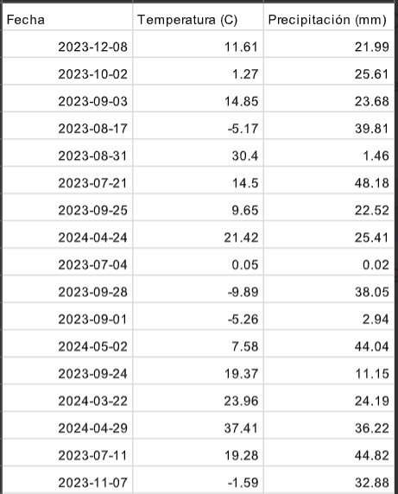
Para iniciar, en Google Colab
Instale la librería PYSPARK
!pip install pyspark

Cree una sesión de Spark
from pyspark.sql import SparkSession
spark = SparkSession.builder.getOrCreate()

Conéctese a su Drive
#Nos conectamos a nuestro Drive de Google
from google.colab import drive
drive.mount('/content/drive')

Creamos el RDD para poder trabajarlo a partir del archivo (el archivo debe estar ubicado en la ruta descrita)
#Cargamos un archivo plano como RDD
RRD_Clima = spark.sparkContext.textFile('/content/drive/MyDrive/logs/datos_climaticos.csv')
RRD_Clima.collect()

A continuación, proceda con lo siguiente
- Calcular la temperatura media por año
- Encontrar los días con la temperatura más alta y más baja
- Contar la cantidad de días lluviosos, considerar que el umbral para considerar que un día es lluvioso cuando supera los 10 mm de precipitación (umbral)

